การจัดเก็บภาษีบำรุงท้องที่
คู่มือสำหรับประชาชน
งานที่ให้บริการ
งานพัฒนาและจัดเก็บรายได้ กองคลัง องค์การบริหารส่วนตำบลนาเรียง
ขอบเขตการให้บริการ
หน่วยงานที่รับผิดชอบ
ระยะเวลาเปิดให้บริการ
สถานที่ / ช่องทางการให้บริการ

งานพัฒนาและจัดเก็บรายได้ กองคลัง องค์การบริหารส่วนตำบลนาเรียง วันจันทร์ ถึง วันศุกร์
โทรศัพท์ : 0 7547 0052 (ยกเว้นวันหยุดที่ทางราชการกำหนด)
โทรสาร : 0 7547 0052 ตั้งแต่เวลา 08.30 – 16.30 น.
หลักเกณฑ์ วิธีการ และเงื่อนไขในการยื่นคำขอ
หลักเกณฑ์ วิธีการ และเงื่อนไขในการยืนคำขอ
ภาษีบำรุงท้องที่ คือ ตามพระราชบัญญัติ ภาษีบำรุงท้องที่ พ.ศ. 2508
ที่ดินหมายความว่าพื้นที่ดิน และให้หมายความรวมถึงพื้นที่ที่เป็นภูเขาหรือที่มีน้ำด้วยเจ้าของที่ดิน หมายความว่าบุคคลหรือคณะบุคคลไม่ว่าจะเป็นบุคคลธรรมดา หรือนิติบุคคล ซึ่งมีกรรมสิทธิ์ในที่ดินหรือครอบครองอยู่ในที่ดินไม่เป็นกรรมสิทธิ์ของเอกชน

เจ้าของที่ดินใดบ้างที่ไม่เสียภาษี
1. ที่ดินที่เป็นที่ตั้งพระราชวังอันเป็นส่วนสาธารณสมบัติของแผ่นดิน
2. ที่ดินที่เป็นสาธารณสมบัติของแผ่นดิน หรือที่ดินของรัฐที่ใช้ในกิจการของรัฐหรือสาธารณะโดยมิได้มาซึ่ง
ผลประโยชน์
3. ที่ดินของราชการส่วนท้องถิ่นที่ใช้ในกิจการของราชการส่วนท้องถิ่น หรือสาธารณะโดยมิได้หาผลประโยชน์
4. ที่ดินที่ใช้เฉพาะการพยาบาลสาธารณะ การศึกษาหรือการกุศลสาธารณะ
5. ที่ดินที่ใช้เฉพาะศาสนกิจศาสนาใดศาสนาหนึ่งที่ดินที่เป็นกรรมสิทธิ์ของวัด ไม่ว่าจะใช้ประกอบศาสนกิจศาสนาใดศาสนาหนึ่งหรือไม่หรือที่ศาลเจ้าโดยมิได้หาผลประโยชน์
6. ที่ดินที่ใช้เป็นสุสาน หรือฌาปนสถานสาธารณะโดยมิได้รับประโยชน์ตอบแทน
7. ที่ดินที่ใช้ในการรถไฟการประปา การไฟฟ้า หรือการท่าเรือของรัฐ หรือใช้เป็นสนามบินของรัฐ
8. ที่ดินที่ใช่ต่อเนื่องกับโรงเรือน ที่ต้องเสียภาษีโรงเรือนและที่ดินอยู่แล้ว
9. ที่ดินของเอกชนเฉพาะส่วนที่เจ้าของที่ดินยินยอมให้ทางราชการจัดใช้เพื่อสาธารณประโยชน์โดยเจ้าของที่ดินมิได้ใช้ หรือหาผลประโยชน์ในที่ดินเฉพาะส่วนนั้น
10. ที่ดินที่เป็นที่ตั้งที่ทำการขององค์การสหประชาชาติทบวงการชำนัญพิเศษของสหประชาชาติ หรือองค์การระหว่างประเทศอื่นในเมื่อประเทศไทยมีข้อผูกพันให้ยกเว้นตามอนุสัญญาหรือความตกลง
ต้องเสียเงินเพิ่มร้อยละ 2 ต่อเดือนของภาษีที่ต้องชำระ

หมายเหตุ
1. ยื่นแบบแสดงรายการที่ดิน (ภ.บ.ท.5) ภายในเดือนมกราคม ทุกๆ 4 ปี
2. หากไม่ยื่นภายในกำหนด เสียเงินเพิ่มร้อยละ 10 ของภาษีที่ต้องชำระ
3. ยื่นชำระภาษีภายในเดือนเมษายนของทุกปีหากไม่ยื่นชำระภายในกำหนดต้องเสียเงินเพิ่มร้อยละ 2 ต่อเดือนของภาษีที่ต้องชำระ

ขั้นตอนและระยะการให้บริการ
หน่วยงานผู้รับผิดชอบ
ขั้นตอน
งานพัฒนาและเก็บรายได้ กองคลัง องค์การบริหารส่วนตำบล
นาเรียง
1. ผู้ขออนุญาตยื่นแบบแสดงรายการเสียภาษี (ภ.บ.ท.5)
(ระยะเวลา 1นาที)
งานพัฒนาและจัดเก็บรายได้ กองคลัง องค์การบริหารส่วนตำบลนาเรียง
2.เจ้าหน้าที่ ประเมินค่าภาษี
(ระยะเวลา 3 นาที)

งานพัฒนาและจัดเก็บรายได้ กองคลัง องค์การบริหารส่วนตำบลนาเรียง
3.รับชำระค่าภาษี /ออกใบเสร็จรับเงิน
(ระยะเวลา 1นาที)

ระยะเวลา
รายการเอกสารหลักฐานประกอบ
ใช้ระยะเวลาทั้งสิ้น 5นาที/ราย
เอกสารหรือหลักฐานที่ต้องใช้
กรณียื่นคำร้องด้วยตนเอง
1. สำเนาบัตรประจำตัวประชาชน ผู้ยื่นคำขอ จำนวน 1 ฉบับ
2.สำเนาทะเบียนบ้าน ผู้ยื่นคำขอ จำนวน 1ฉบับ
3.ใบเสร็จรับเงินค่าภาษีบำรุงท้องที่ในปีที่ผ่านมา จำนวน 1 ฉบับ

ค่าธรรมเนียม
อัตราค่าธรรมเนียมตามราคาการประเมิน
การรับเรื่องร้องเรียน
ถ้าการให้บริการไม่เป็นไปตามข้อตกลงที่ระบุไว้ข้างต้นสามารถติดต่อเพื่อร้องเรียนได้ที่งานพัฒนาและจัดเก็บรายได้ กองคลัง องค์การบริหารส่วนตำบลนาเรียง โทรศัพท์ 0-7547-0052 หรือเว็บไซต์ www.nareang.go.th,

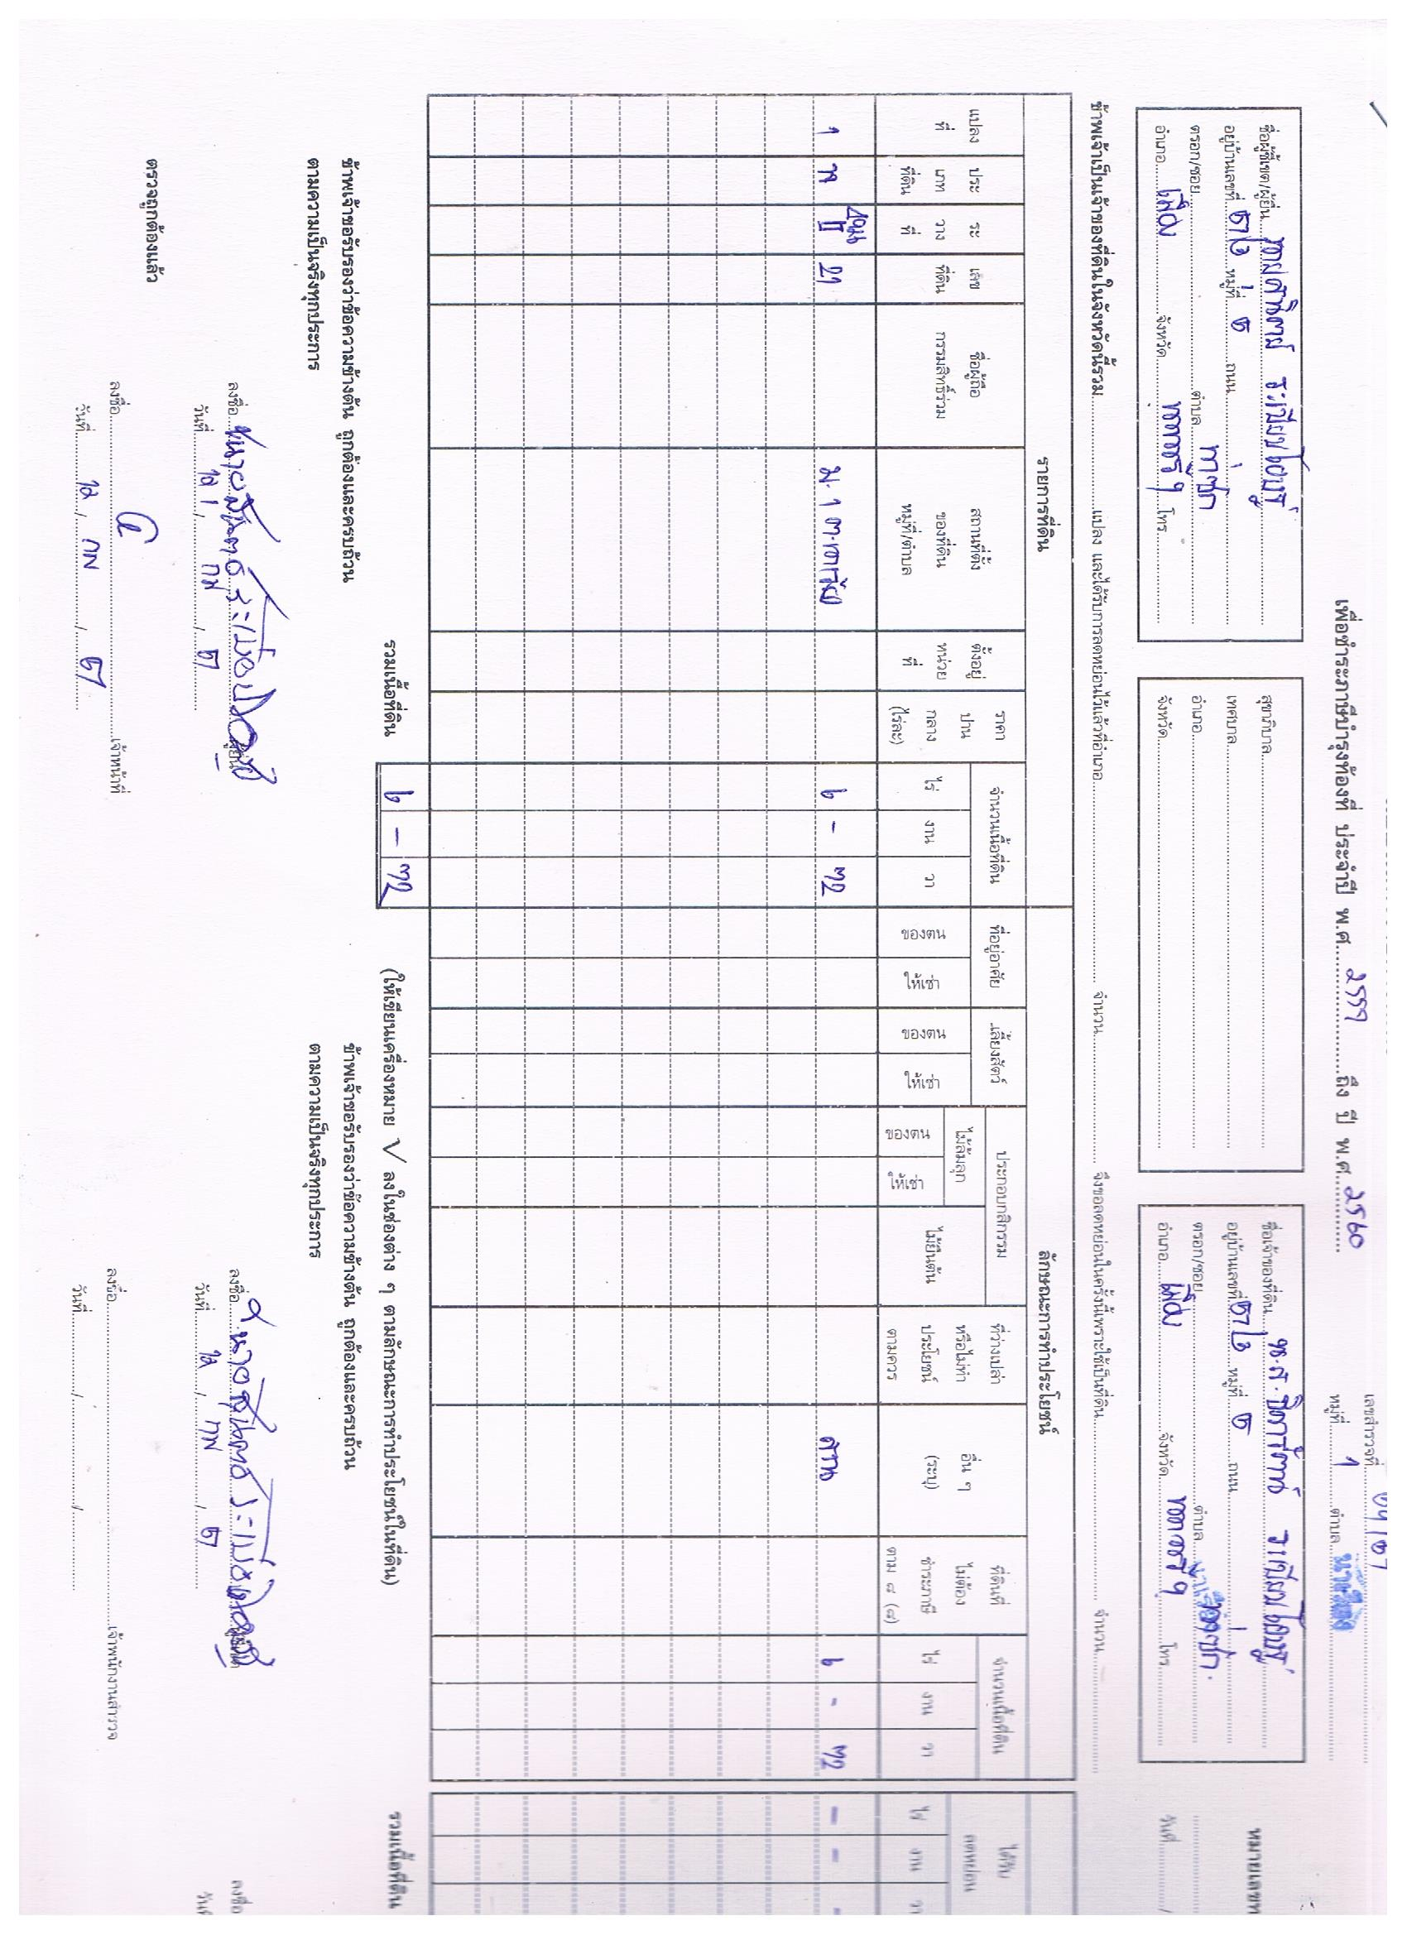

ตัวอย่างแบบฟอร์ม

